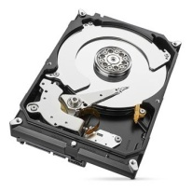
Laptopok jellemző alkatrészei:
- merevlemez (HDD),
- az SSD (Solid State Drive= félvezető alapú meghajtó vagy szilárdtest-meghajtó)
- a memória modul (RAM),
- a DVD meghajtó
- és a kijelző (LCD) is.
(Napjainkban a HDD-t felváltja az SSD)
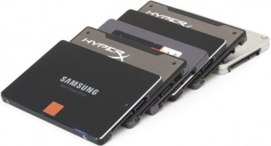
Laptop bővítőkártya
PC-kártya bővítőhely a CardBus (PCMCIA) szabvány használatával biztosít
nyílt szabványú kezelőfelületet a kiegészítő egységek csatlakoztatásához.
A PC ExpressCard a PC-kártyák újabb típusa.
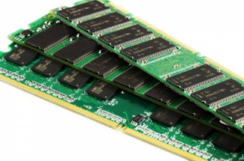
A PC ExpressCard-ok :
34 tűs és 54 tűs változatban léteznek
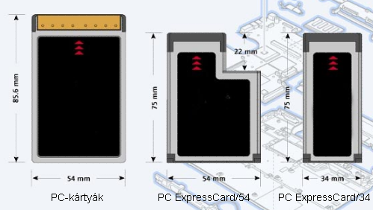

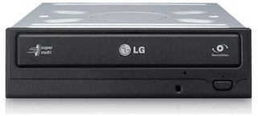
Hordozható eszközök használatainak előnyei és hátrányai:

Előnyei:
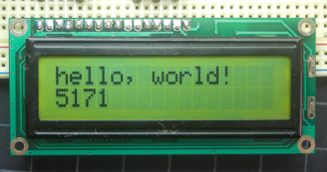
• Az akkumulátor miatt az áramszünet nem okoz gondot
• Lényegesen alacsonyabb energiafogyasztás
• Hordozhatóság
• Kisebb méret
• Helytakarékosság

Hátrányai:

• többe kerül, mint ugyanaz a konfiguráció asztali számítógépben
• nem vagy csak részben bővíthető
• drágábbak az alkatrészek a javításnál
• ha leöntöd a billentyűzetet valamilyen folyadékkal, könnyen lehet, hogy elbúcsúzhatsz a laptopodtól

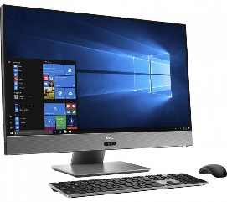

Asztali számítógép előnyei:

• Az asztali számítógép, a teljesítményéhez képest, arányaiban mindig olcsóbb
• Az asztal gépeknek minden részegységét tudjuk cserélni, mely segít a gépünk folyamatos fejlesztésén
• Adataink biztonsága, ez nagyon fontos különbség egy notebook és egy asztali számítógép között. A laptopokkal ellentétben az asztali számítógépen nem hordozgatjuk, így a benne lévő merevlemez sem kap akkora külső behatást. Ezért a rajta lévő adataink sokkal nagyobb biztonságba vannak.
• Kijelző, a monitor is nagy előnyt jelent. Mivel a nagyobb monitorok kevésbé terhelik a szemünket.
• Billentyűzet cserélhetősége

Asztali számítógép hátrányai:

- nagyobb méret
- nem hordozható mert folyamatos áramellátást igényel

